Европейские курьеры и водители всё чаще полагаются на профсоюзы
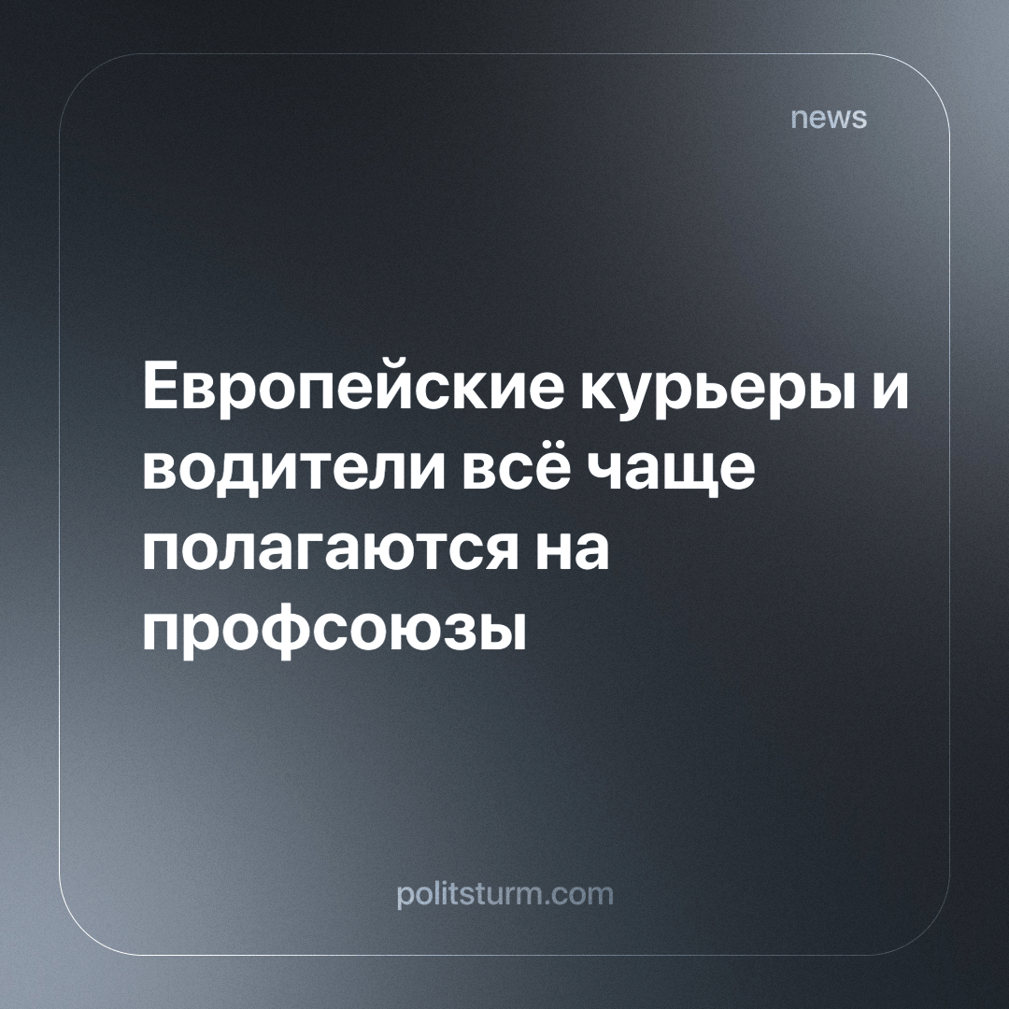

Оригинальная статья
2024-04-12
1 мин. на чтение

По данным опроса Международной организации труда (МОТ), членами платформенных профсоюзов в ЕС являются уже 13% курьеров, водителей и фрилансеров, что соответствует показателю и для традиционных форм занятости.
Исследователи МОТ сделали вывод, что платформенные работники стран Евросоюза видят в профсоюзах защитников своих трудовых прав и готовы вступать в эти организации ради защиты своих интересов. Данный вывод был сделан на основе опроса более 2000 платформенных работников из 14 европейских стран. В категорию платформенных работников исследователи включили курьеров, водителей и фрилансеров. Также в исследовании сообщается, что платформенная занятость в странах ЕС охватывает 5,6% трудоспособного населения.
Буржуазные попытки заявить о новом типе работы и перехода мира к т.н. “платформенной экономике” полностью провалились, так как внутри этого популизма лежало исключительно желание снизить издержки за счет неприменения к “самозанятым” трудового законодательства.
Борьба за экономические интересы будет вечной, так как действительно закрепить их навсегда может только уничтожение капитализма, ведь буржуазия всегда будет продолжать попирать права рабочих.
Источник: Коммерсантъ - «Самостоятельные работники ищут общности» от 01 апреля 2024 г.
Ссылка (https://www.kommersant.ru/doc/6608829)

Оригинальная статья

